
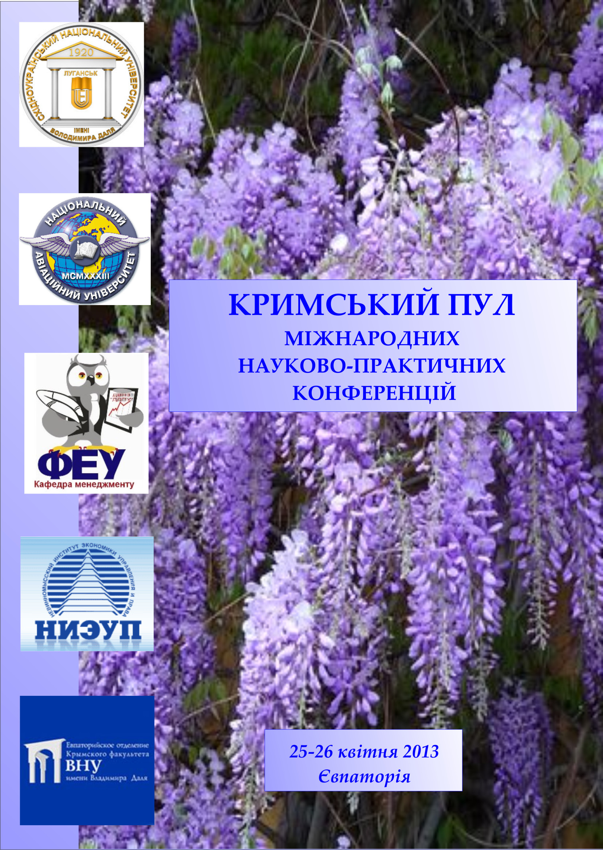
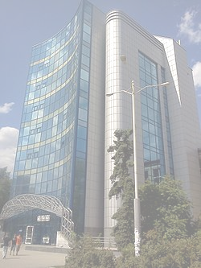
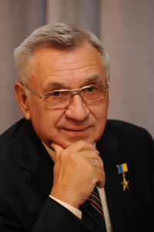
Керівництво Східноукраїнського національного університету імені Володимира Даля висловлює подяку керівництву та колективам
ДВНЗ «Донбаський державний педагогічний університет» (м. Слов’янськ, Україна), Національного авіаційного університету (м. Київ, Україна), Невинномысского института экономики, управления и права (г. Невинномысск, Россия)
за підтримку нашої ініціативи щодо організації Кримського пулу міжнародних науково-практичних конференцій.
Сподіваємось на плідну співпрацю та подальшу перспективу співробітництва.

Ректор СНУ ім.В.Даля
О.Л. Голубенко
ДВНЗ «Донбаський державний педагогічний університет»
Національний авіаційний університет
Східноукраїнський національний університет
імені Володимира Даля
Невинномысский институт экономики,
управления и права

запрошують викладачів вищих навчальних закладів; науковців науково-дослідних установ; аспірантів; докторантів; слухачів магістратури; студентів; представників органів державного та місцевого самоврядування, громадських організацій, підприємств, фінансових та інших установ; всіх зацікавлених осіб взяти участь у Кримському пулі міжнародних науково-практичних конференцій, який відбудеться 25-26 квітня 2013 року у м. Євпаторія АР Крим на базі Євпаторійського відділення Кримського факультету Східноукраїнського національного університету ім. В.І. Даля.

Пул – це інноваційний формат спільного проведення незалежних локальних науково-практичних конференцій на платформі загальної тематики, територіальних та організаційних умов.

Переваги участі у Кримському пулі міжнародних
науково-практичних конференцій

  - можливість об’єднання конференції з різних напрямів економіки, менеджменту, права, психології, педагогіки, соціології тощо.;
  - обмін публікаціями в університетських фахових виданнях;
  - використання всього розмаїття технологій проведення наукового спілкування (пленарні, секційні засідання, майстер-класи, вебінари, ярмарок ідей тощо.);
  - можливість отримання міждисциплінарного впливу на результати дослідження за особистим науковим напрямком;
  - міжгалузеве консультування з питань удосконалення програм підготовки та перепідготовки фахівців в рамках вищої та бізнес-освіти;
  - можливість організації стажування викладачів у ВНЗ - учасниках пулу;
  - економія витрат на проїзд, проживання, організаційні внески;
  - можливість отримання декількох довідок про апробацію наукових результатів дослідження.
НАУКОВІ НАПРЯМИ РОБОТИ КОНФЕРЕНЦІЙ

Державний вищий навчальний заклад
«ДОНБАСЬКИЙ ДЕРЖАВНИЙ ПЕДАГОГІЧНИЙ УНІВЕРСИТЕТ»
I Міжнародна науково-практична конференція
«Управління економічним розвитком:
проблеми теорії і практики»

- Стратегія і тактика управління економічним розвитком підприємства.
- Економіка та управління національним господарством.
- Інформаційне забезпечення процесу управління.
- Психолого-педагогічні основи організації управління закладами освіти.
- Соціально-філософські, політичні та правові аспекти розвитку економіки.

Відповідальний координатор Скорописова Людмила Іванівна
Телефон (050) 980 22 98
e-mail: 2013pul@mail.ru

НАЦІОНАЛЬНИЙ АВІАЦІЙНИЙ УНІВЕРСИТЕТ м. Київ
I науково-практична конференція за міжнародної участі
«Тенденції розвитку національного та міжнародного бізнесу в ХХІ столітті»

- Філософія бізнесу.
- Еволюція міжнародного бізнесу.
- Становлення та розвиток транснаціонального бізнесу.
- Міжнародна інтеграція та формування підприємницьких структур.
- Економічна безпека та її забезпечення в бізнес-середовищі.
- Українські суб’єкти господарювання в системі міжнародних економічних зв’язків.
- Державне регулювання розвитку підприємництва в Україні.

Відповідальний координатор Набок Інна Іванівна
Телефон (050)185 37 32
e-mail: 2013pul@mail.ru

СХІДНОУКРАЇНСЬКІЙ НАЦІОНАЛЬНИЙ УНІВЕРСИТЕТ
імені Володимира Даля
III Міжнародна науково-практична конференція
«ДІЛОВЕ ТА ПУБЛІЧНЕ АДМІНІСТРУВАННЯ»
Ділове адміністрування
- Теорія і методологія управління, менеджменту та адміністрування. Управління в соціально-економічних системах.
- Функціональне адміністрування (адміністрування економічної, управлінської, маркетингової, фінансової, проектної та іншої діяльності).
- Удосконалення соціальних та менеджерських технологій: міжнародний досвід, російська та українська практика, тенденції розвитку.
- Особливості та методичні аспекти підготовки кадрів вищої кваліфікації з адміністративного менеджменту.
Публічне адміністрування
- Запровадження європейських принципів публічного адміністрування і стандартів належного урядування.
- Проблеми і перспективи професіоналізації державної служби в органах місцевого самоврядування.

Відповідальний координатор Кондратьєва Світлана Вікторівна
Телефон (050) 976 20 59
e-mail: bpa-conferencia@meta.ua

VII Міжнародна науково-практична конференція
«РОЗВИТОК ТРУДОВОГО ПОТЕНЦІАЛУ В УМОВАХ ІННОВАЦІЙНОЇ ЕКОНОМІКИ»

- Характер соціально-трудових відносин в інноваційній економіці.
- Інноваційний потенціал праці та трудових ресурсів.
- Фактори розвитку трудового потенціалу інноваційної економіки.
- Трудовий потенціал регіону в умовах переходу до інноваційної економіки.
- Конкурентоспроможність інноваційного трудового потенціалу
- Управління розвитком трудового потенціалу в умовах переходу до інноваційної економіки.
- Освіта та бізнес-освіта в системі розвитку інноваційного трудового потенціалу і інноваційної економіки.

Відповідальний координатор Блюм Світлана Олегівна
Телефон (050)568 50 09
e-mail: pul2013@list.ru

НЕВИННОМЫССКИЙ ИНСТИТУТ ЭКОНОМИКИ, УПРАВЛЕНИЯ И ПРАВА
I международная научно-практическая конференция
«Государственная политика и реформы в экономической, правовой, социальной и информационной системах современного общества»

- Стратегические приоритеты и инновационные механизмы управления социально-экономическим развитием общества.
- Реформы законодательства и проблемы правоприменения в современной правовой системе общества.
- Повышение способностей человека и организаций: применение высоких гуманитарных технологий. Инновационный человек и современная социально-экономическая сфера.
- Роль информации в развитии систем современного общества.

Відповідальний координатор Бурьянова Евгения Ивановна
Телефон 8 (86554) 6-42-69
8-928-314-37-71
e-mail: buryanovae@mail.ru

Робочі мови конференцій пулу: українська, російська, англійська.

За результатами проведення конференцій планується видання 5 збірників тез та розміщення матеріалів на відповідних сайтах локальних конференцій.

Учасникам конференцій Кримського пулу надається можливість опублікувати результати своїх наукових досліджень в наукових виданнях:

- фаховий науковий журнал «Вісник СНУ ім. В. Даля»;

  - международное научное издание «Современные фундаментальные и прикладные исследования» (входит в систему Российского индекса научного цитирования (РИНЦ)

Вимоги до оформлення тез

Матеріали тез оформлюються однією з робочих мов конференції у форматі Microsoft Word 2003, 2007 або 2010.
Обсяг тез – до 3-х повних сторінок.
Параметри сторінки: розмір – A5, поля зі всіх сторін – 2 см; шрифт Arial, 10 пт; міжрядковий інтервал – 1; абзац – 0,7 см; вирівнювання основного тексту по ширині.
Всі формули в редакторі Microsoft Equation – 3.0.
Тези розпочинаються з прізвища й ініціалів автора (через кому, якщо декілька).
Наступний рядок – назва організації, звідки автор, місто.
Наступний рядок – назва тез (напівжирним).
Вирівнювання інформації по центру.
Через один пустий рядок текст основного матеріалу.
Література (саме слово) - напівжирним, по центру. Перелік посилань, оформлений згідно вимогам ВАК, кількість джерел не повинна перевищувати п’яти.
Приклад оформлення
Іванов І.І.
Східноукраїнський національний університет ім. В.Даля
м. Луганськ
СТАНОВЛЕННЯ ТА РОЗВИТОК ТРАНСНАЦІОНАЛЬНОГО СПІВРОБІТНИЦТВА

У науковій літературі процес оцінки в загальному вигляді визначається як послідовність процедур, що використовуються для одержання результатів оцінки. …………………………………..
Література
1. Ткаченко А.М. Оцінка рівня економічної безпеки підприємства / А.М. Ткаченко, О.Л. Резніков // Вісник економічної науки України. – 2010. – № 1. – С. 101–106.

Відповідальність за висвітлений матеріал у тезах несуть автори. Рукопис не підлягає додатковому редагуванню.

Не пізніше встановленого терміну необхідно подати на електронну адресу координатора конференції заявку на участь, матеріали тез та копію квитанції. Назва файлу повинна починатися із прізвища автора (першого, якщо їх декілька).
Пропонуємо використовувати шаблони форматування тез, статей і заявки, які знаходяться на сайті конференції http//:www.admkaf.ucoz.ua

Оргкомітет розглядатиме лише ті матеріали, які подано згідно до вимог та у зазначений термін.

Фінансові умови участі у пулі конференцій

Очна участь у пулі конференцій
Організаційний внесок учасника конференції, що включає організаційні витрати та отримання одного примірника матеріалів конференції складає 200,00 грн.
Організаційний внесок учасники сплачують при реєстрації.
Заочна участь у пулі конференцій з отриманням 1 примірника матеріалів конференції складає 100,00 грн.
Вартість кожного додаткового примірника матеріалів конференції у разі співавторства (за бажанням співавторів) складає 60,00 грн.

Учасникам пулу надаються варіанти бюджетного (2-хмістний номер «стандарт») та VIP (номер «люкс») розміщення.
За бажанням учасників пулу конференцій можлива організація санаторно-курортного харчування.
Витрати на проїзд, проживання та харчування очні учасники пулу сплачують самостійно.

Контрольні дати

Прийом заявок | до 25 березня 2013 р.
Прийом матеріалів для публікації  - тез  - статей до міжнародного наукового видання | до 25 березня 2013 р.  до 20 березня 2013 р.
Формування програми та списку учасників | до 10 квітня 2013 р.
Робота конференції | 25-26 квітня 2013 р.

Координатори пулу

Напрями | П.І.Б. | Телефон | e-mail
Координатори зі змістовних питань | Ромахова Оксана Олександрівна | (066)85-46-755 | romahova72@ya.ru
Координатори зі змістовних питань | Ракова Лариса  Нігматівна | (050)568-50-09 | bularova_06@mail.ru
Координатори з організаційних питань | Держак Наталія Олександрівна | (095)547-19-77 | n.derzhak@mail.ru
Координатори з організаційних питань | Дем’янова Євгенія Валентинівна | (050)565-58-85 | demevgenia@gmail.com
Координатор з питань трансферу | Жидков Андрій Борисович | (095)521-67-76 | abzhidkov@mail.ru

